http://adf.ly/1122610/banner/http://taiphanmemlaptrinh.blogspot.com/2013/05/huong-dan-su-dung-cong-cu-lap-trinh-dev.html#.VAgaVVfM_Fw

Hướng dẫn sử dụng công cụ lập trình Dev-C++ để lập trình C\C++
Dev - C\C++ : Công cụ lập trình C\C++
Hiện tại, trong các trường đào tạo CNTT về ngôn ngữ lập trình C\C++ tại Việt Nam chủ yếu đào tạo ngôn ngữ lập trình C\C++ dựa trên Compiler: "Turbo C/C++" việc làm quen với 1 Compiler mới khá khó khăn với các bạn mới tìm hiểu. Bài viết này sẽ hướng dẫn các bạn cài đặt và sử dụng trình dịch Dev- C++", trình dịch được coi là khá rắc rối đối với các bạn quen làm việc trên Turbo C, C++... và sẽ có nhiều câu hỏi được đặt ra. Những phần đáng lưu ý mình sẽ đánh màu khác cho các bạn dễ theo dõi
1. Giới thiệu( Dev- C++)
- Dev- C++ được phát triển bởi Colin Laplace
- Là môi trường phát triển thích hợp( IDE= Integrated Development Environment), hay gọi là trình dịch ( Compiler) được phát triển và phân phối giấy phép GNU. Một sống đặc điểm của Dev- C++
+ Dùng để lập trình C/ C++
+ Được viết bằng ngôn ngữ Delphi
+ Chạy được trên Windows (Có phiên bản cho Linux)
- Vì sao nên sử dụng Dev-C++
+ Là mã nguồn mở, miễn phí
+ Mạnh, ổn định, chạy khá nhẹ
+ Sử dụng cổng MinGW của GCC (GNU Compiler Collection) => Code theo chuẩn ANSI đưa ra
+ Syntax highlighter
....
2. Cài đặt
- Download: Tại đây
- Giải nén, mở file devcpp.exe và chạy bình thường
- Cấu hình Dev-C++ (Thực hiện lần khởi động đầu tiên)
• Vào menu "Tools" chọn "Compiler Options".
• Vào tab "Settings" tab, nhấn vào "Linker" ở khung bên trái và thay đổi thông số "Generate debugging information" sang "Yes":
3. Hướng dẫn sử dụng
3.1 Tạo 1 chương trình/ project mới
Sử dụng 1 trong các cách sau:
- Vào File > New > Source File ( Hoặc Project nếu chương trình gồm nhiều file> Chọn "Console Application" > Chọn C project hoặc C++ Project)
- Tổ hợp phím tắt: Ctrl+ N
- Chọn New > Source File trên thanh bảng chọn
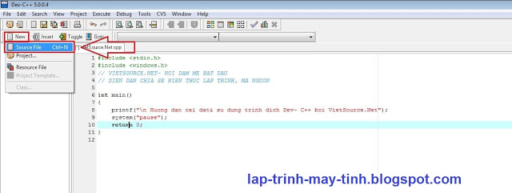
3.2 Dịch và chạy chương trình- Sau khi đã có 1 chương trình chúng ta cần biên dịch và cho chương trình chạy.
Quá trình thực hiện như sau:
* Dịch chương trình:( Sử dụng 1 trong các cách bên dưới)
- Trên thanh menu chọn: Execute > Compile
- Sử dụng tổ hợp phím Ctrl+ F9
- Chọn biểu tượng Compile trên thanh bản chọn( như hình)
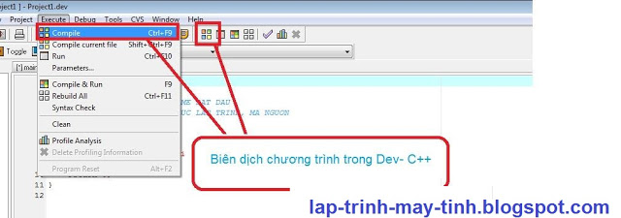
* Chạy chương trình:
- Trên thanh menu chọn: Execute > Run
- Sử dụng tổ hợp phím Ctrl+ F10
- Chọn biểu tượng Run trên thanh bảng chọn
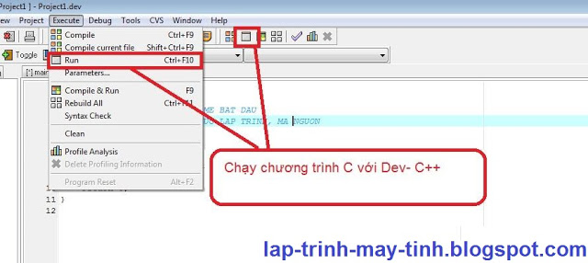
Trên đây là những vấn đề căn bản nhất trong Dev- C++, mọi thắc mắc về bài viết cũng như các chức năng khác trong Dev-C++ có thể reply ngay tại topic này.

--------------------------------------------------
http://agreenet.vn/baiviet/laptrinh/c/?eq=Ak7wytsN1FhtoTirnvxLQA==

Cài đặt và sử dụng Dev C++ để học C/C++
- 03/10/2013 08:02
- qn
- 19598
- 0
Hướng dẫn từng bước để tải, cài đặt (thực ra là cấu hình ban đầu vì đây là bản portable) và sử dụng chương trình Dev C++ để học C/C++.
Dưới đây là hướng dẫn tải và cấu hình ban đầu chạy chương trình Dev C++ để học C (hoặc C++). Chương trình này rất hợp với những sinh viên không có máy tính ở nhà mà phải ra quầy NET để làm việc. Nếu làm thành thục (và đường truyền mạng ổn định) thì mất khoảng 5 phút để tải và cấu hình. Còn nếu có máy tính riêng ở nhà (hoặc sử dụng ké máy của người thân) thì nên sử dụng Visual Studio 2008/2010 (bản Express hoặc Professional hoặc..., nặng hơn Dev C++ nhiều nhưng sử dụng rất tiện lợi). Một phần mềm khác có thể sử dụng là Turbo C (gọn nhẹ hơn Dev C++). Mặc dù tương đối "thân thuộc" với những người đã từng học Pascal (vì cùng họ "Turbo"), tuy nhiên, chương trình này trên giao diện Console không thân thiện cho lắm và đồng thời sẽ gặp trục trặc với những những hệ điều hành 64 bit. Do vậy tôi không chọn Turbo C để giới thiệu cho mọi người.

Bước 1: Tải & Giải nén
Kích vào đây để tải chương trình (tập tin DevC). Tập tin này khoảng 42MB.
Sau khi giải nén, mọi người sẽ thấy nội dung thư mục như hình sau:
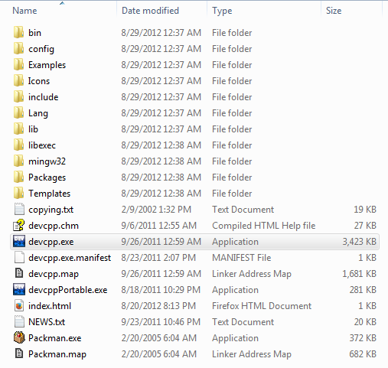

Bước 2: Chạy & viết chương trình Dev C++ đơn giản
1. Chạy Dev C++
Kích đúp tập tin devcpp.exe để chạy Dev C++. Khi chạy lần đầu có thể chương trình sẽ yêu cầu bạn cấu hình một số thứ. Để đơn giản, bạn chỉ cần kích Next để chấp nhận những cấu hình mặc định của Dev C++.
Giao diện chính của Dev C++ sẽ như sau:
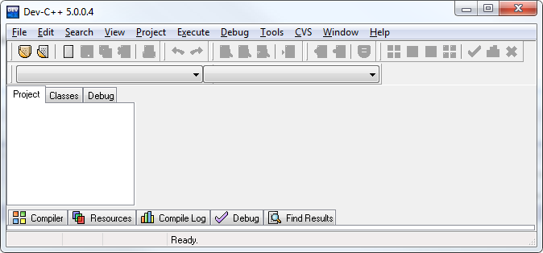
2. Tạo mã nguồn
Dev C++ có 2 cách để viết chương trình: dự án (project) hoặc tập tin mã nguồn đơn lẽ. Để đơn giản, chúng ta có thể xài phương án 2 bằng cách: Kích chọn File --> New --> Source File sau đó viết nội dung mã nguồn, ví dụ:
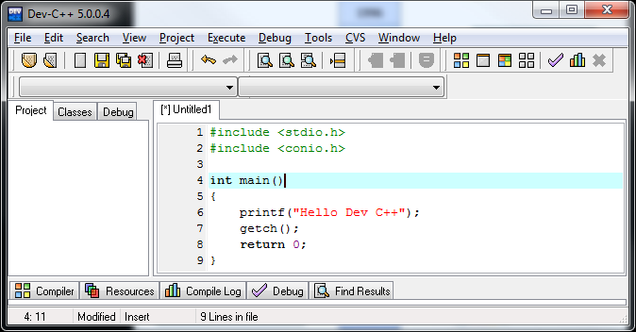
3. Lưu mã nguồn
Nhấn tổ hợp phím Ctrl + S để lưu lại tập tin này. Một hộp hội thoại sẽ hiện ra để bạn chọn thư mục và tên của tập tin. Kích nút Save để chính thức lưu. Ví dụ ở hình dưới tạo tập tin ChaoCpp.cpp trong thư mục D:\HocC:
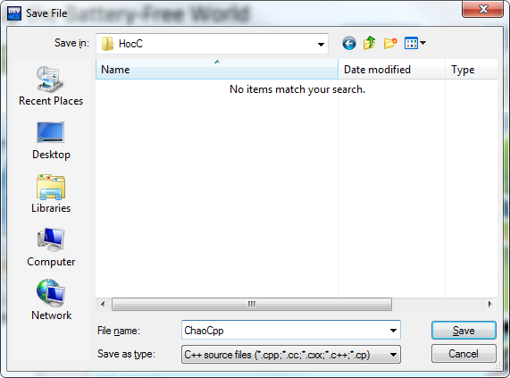
4. Biên dịch và chạy chương trình
Nhấn tổ hợp phím Ctrl + S (hoặc kích Execute --> Compile) để biên dịch tập tin mã nguồn ChaoCpp.cpp thành tập tin chương trình ChaoCpp.exe. Kết quả quá trình biên dịch sẽ được hiển thị ngay sau đó, ví dụ:
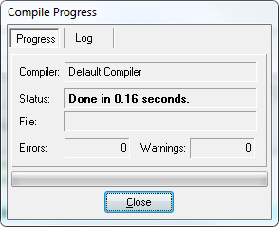
Để chạy chương trình, ta có thể kích đúp lên tập tin ChaoCpp.exe hoặc chỉ đơn giản nhấn tổ hợp phím Ctrl + F10. Nếu nhìn thấy cửa sổ như hình dưới thì chúc mừng bạn, bạn đã sẵn sàng cho các chương trính thú vị khác trên Dev C++ :-)
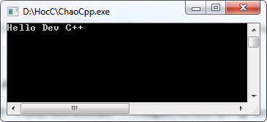
Chúc các bạn vui khi khi học C/C++ với Dev C++ :)

